BARDALOU Samuel
COFFIGNAL Cécile
MAGINOT David
VEYRET Céline

Fiche descriptives des cas d’utilisation

- FANTOMES

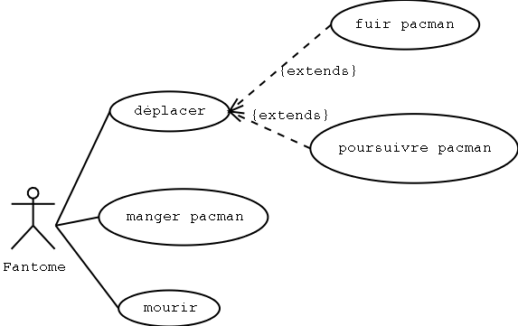

Cas d’utilisation : Déplacer
Titre : Déplacer
Résumé : Ce cas d’utilisation englobe les différents déplacements du fantôme. Poursuivre ou fuir PacMan sont les deux actions principales.
Acteurs : les fantômes, PacMan

Cas d’utilisation : Manger PacMan
Titre : Manger PacMan
Résumé : Ce cas d’utilisation permet à un fantôme de manger le héros PacMan.
Acteurs : les fantômes, PacMan

Cas d’utilisation : Mourir
Titre : Mourir
Résumé : Ce cas d’utilisation gère la mort d’un fantôme suite au contact avec PacMan « Invincible ».
Acteurs : les fantômes, PacMan

- PACMAN

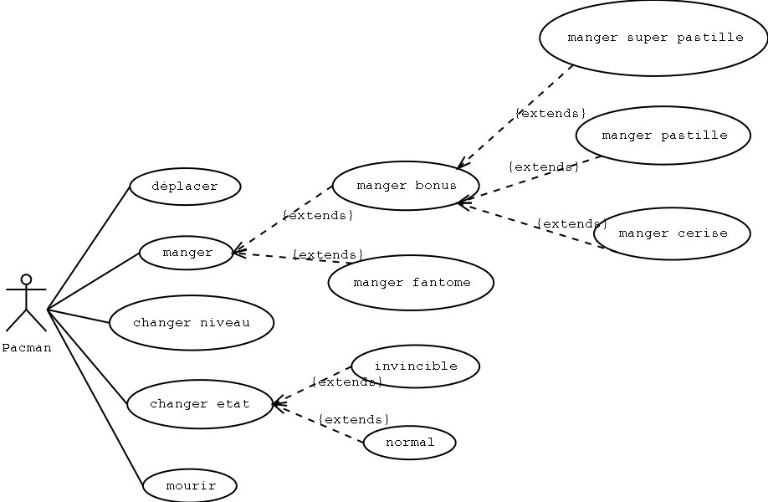

Cas d’utilisation : Déplacer
Titre : Déplacer
Résumé : Ce cas d’utilisation englobe les différents déplacements de PacMan. En effet, celui-ci peut se déplacer sur une grille dans quatre directions différentes : haut, bas, gauche, droite.
Acteurs : PacMan c’est à dire PacMan « Invincible » et PacMan « Normal »

Cas d’utilisation : Manger
Titre : Manger
Résumé : Ce cas d’utilisation permet de gérer les différents éléments que PacMan peut manger, c’est à dire des « Pastilles », des « Super-Pastilles », des « Cerises » et des « Fantômes ».
Les « Pastilles » sont l’ensemble des éléments dispersés sur la grille. PacMan doit manger toutes les « Pastilles » pour passer au niveau supérieur.
Les « Super-Pastilles » sont des objets placés sur la grille et qui permettent à PacMan de passer dans l’état « Invincible » pendant quelques secondes.
Les « Cerises » permettent à PacMan d’augmenter son nombre de points.
Les « Fantômes » sont des acteurs ennemis. Ils ne peuvent être manger par PacMan que quand celui-ci est invincible. Sinon, PacMan doit les éviter pour poursuivre sa partie.
Acteurs : PacMan, les fantômes.

Cas d’utilisation : Changer de niveau
Titre : Changer de niveau
Résumé : Ce cas d’utilisation permet de gérer les différents niveaux. En effet, dès que PacMan a mangé toutes les « Pastilles » de la grille, il passe au niveau supérieur.
Acteurs : PacMan

Cas d’utilisation : Changer d’état
Titre : Changer d’état
Résumé : Ce cas d’utilisation permet de gérer les différents états de PacMan. En effet, dès que PacMan a mangé une « Super-Pastille », il passe dans un état « Invincible » pendant quelques secondes puis redevient aussitôt « Normal ». PacMan a donc deux états différents « Normal » et « Invincible ».
Acteurs : PacMan « Normal » et PacMan « Invincible »

Cas d’utilisation : Mourir
Titre : Mourir
Résumé : Ce cas d’utilisation permet de gérer la mort de PacMan. En effet, après avoir été touché par un fantôme en état « Normal », PacMan meurt et perd une vie. Après avoir utilisé toutes ses vies, PacMan meurt définitivement et la partie est finie.
Acteurs : PacMan, les fantômes.

- LE JOUEUR

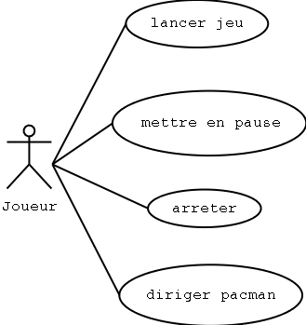

Cas d’utilisation : Lancer le jeu
Titre : Lancer le jeu
Résumé : Ce cas d’utilisation permet au joueur de lancer le jeu PacMan et d’accéder aux différents menus.
Acteurs : Le joueur, PacMan

Cas d’utilisation : Mettre en pause
Titre : Mettre en pause’
Résumé : Le joueur peut décider au cours de sa partie de mettre le jeu en pause pendant quelques minutes.
Acteurs : Le joueur

Cas d’utilisation : Arrêter
Titre : Arrêter
Résumé : Le joueur peut arrêter à tout moment le jeu « PacMan ».
Acteurs : Le joueur

Cas d’utilisation : Diriger PacMan
Titre : Diriger PacMan
Résumé : Ce cas d’utilisation permet au joueur de jouer au jeu « PacMan ». Celui-ci lance une partie. Il peut donc désormais déplacer « PacMan » dans la grille.
Acteurs : Le joueur, PacMan

